铜陵市一中高二下学期3月月考地理试题
考试时间：90分钟 分值：100分

- 单项选择题（共30小题，每小题2分，总计60分）
M
N
·
·
读右图，回答1-2题。
1．若右图是以极点为中心的俯视图，且M、N所在经线两侧为不同日期， 则此时北京时间为（ ）
A．0:00 B．8:00 C．16:00 D．20:00
2．若右图是地球侧视图，MN为赤道，图示部分既是西半球又是夜半球且北京正午人影将越来越长，则此时北京时间为（ ）
A．3月21日3:20 B．3月21日15:20
C．9月23日3:20 D．9月23日15:20

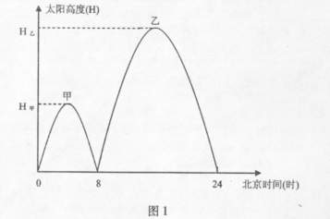
右图是甲、乙两地一天中太阳高度变化图，读图回答3-5题。
3．下列说法错误的是（ ）
A．甲地的经度是0°
B．乙地的经度是60°E
C．当甲地日落时正是乙地日出时
D．一年中任何一天甲乙两地昼长之和都是24小时
4．下列关于甲乙两地位置关系的描述，正确的是（ ）
A．与地轴对称 B．与地心对称
C．与赤道对称 D．与极点对称
5．一年中甲乙两地的正午太阳高度角H甲与H乙
A．H_{甲}小于H_{乙} B．H_{甲}大于H_{乙}
C．H_{甲}可能等于H_{乙}． D．H_{乙}=2H_{甲}

冬至日，枣庄市某校高一学生去下图所示地区进行地质考察，他们借助GPS测得山峰M的纬度为36.5°N，海拔为598米。两组学生分别到达P、Q点，测量并计算出两点相对高度仅15米。读图回答6—7题。
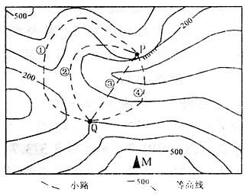

6．P、Q两点之间的四条小路中，起伏最小的是 （ ）
A．① B．② C．③ D．④
7．正午，M峰顶观云亭（高5米）尖顶的影子正好移至P，则P、M之间的水平距离约是（ ）
A．300米 B．400米 C．500米 D．600米
下图为我国西南某地等高线图。据此回答8—9题。
8．若该地发生严重滑坡，在甲地附近形成堰塞湖。
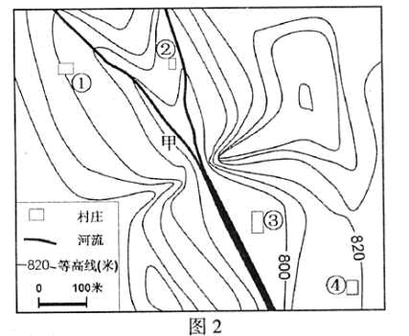
当水位升高20米时，可能被淹没的村庄和水坝垮
塌时受洪水威胁的村庄分别是 （ ）
A．①和② B．②和③
C．①和④ D．④和③
9．下列有关该地的叙述，正确的是（ ） （ ）
A．河流运输是该地发展经济的支柱条件
B．植树造林可减少当地风沙危害
C．当地主导风向为东北风和东南风
D．因地制宜，发展立体农业

读图A和图B，回答10-12题。
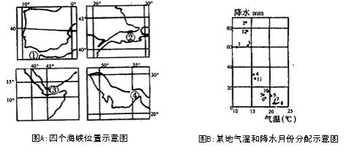
10．位于板块张裂地区的是（ ）
A．①海峡 B．②海峡 C．③海峡 D．④海峡
11．不位于两大洲之间的海峡是（ ）
A．①海峡 B．②海峡 C．③海峡 D．④海峡
12．与图B所示气候类型（图中各点的标号表示月份）相符的地区位于（ ）
A．①、②海峡附近地区 B．②、③海峡附近地区
C．①、③海峡附近地区 D．③、④海峡附近地区

下图中PQ为晨昏线，乙图是甲图中的对应河段及其附近的等潜水位线图，丙图中的年径流量曲线图是乙图中A、E两处测得的，读图回答13-14题。
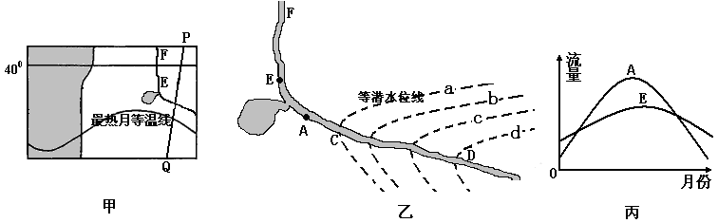
13．关于图中河流的叙述，正确的是（ ）
A．河流CD段是河水补给潜水 B．河流EF段有凌汛现象发生
C．河流EF段的流向是由北向南 D．该河流量的季节变化小
14．该图绝大部分区域所在的半球及其气候可能是（ ）
A．北半球的温带海洋性气候 B．北半球的地中海气候
C．南半球的温带海洋性气候 D．南半球的地中海气候

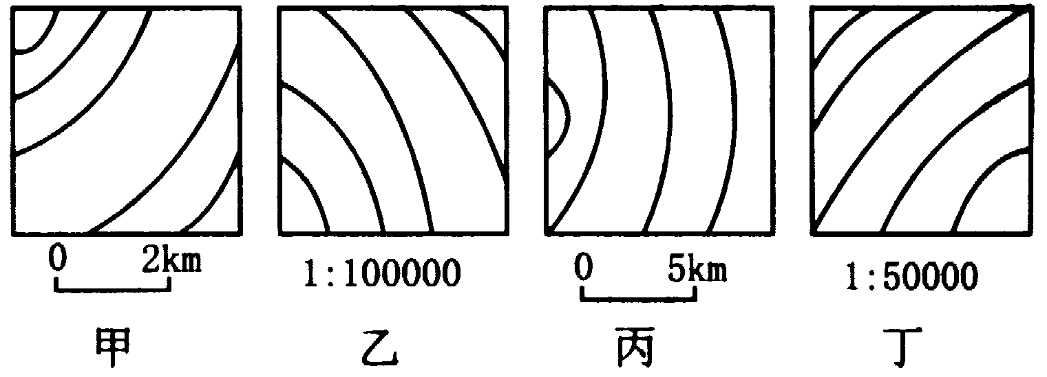读下图，四图等高距相等，回答15－18题
15、四幅图中坡度最陡的是（ ）
A、甲 B、乙 C、丙 D、丁
16、关于四图的描述正确的是（ ）
A、四幅图的地势均为东北高西南低 B、反映的区域面积甲图最大
C、反映实际地形最详细的是丁 D、甲图的比例尺是丙图的3倍
17、若把四图反映地区用同一比例尺绘图，则图幅面积从大到小排列正确的是（ ）
A、甲乙丙丁 B、丙甲乙丁 C、丁乙甲丙 D、丙丁甲乙
18、四图中不可能有河流的是（ ）
A、甲丙 B、乙丁 C、甲乙丙丁 D、以上都不对

读某地等温线图，回答19-20题.
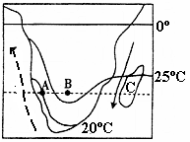
19．影响图中A、B两点气温不同的主要因素是（ ）
① 太阳辐射 ② 大气环流
③ 海陆位置 ④ 地形
⑤ 洋流
A．①③ B．②④ C．③⑤ D．④⑤
20．形成C岛东侧气候的因素有（ ） （ ）
① 纬度较低 ②常年受赤道低气压影响
③ 受东南季风影响 ④ 受东南信风影响
⑤ 受暖流影响 ⑥ 受寒流影响 ⑦ 位于迎风坡
A．①② B．①③⑤⑦ C．①④⑤⑦ D．①④⑥

经纬度 | 海拔（米） | 7月平均气温（℃） | 1月平均气温 | 年降水量（mm）
104°E，31°N附近 | 505 | 25.8 | 5.6 | 976
下表是我国某地的地理信息，回答21-22题。

21．该地所在地形区（ ）
A．山河相间，山高谷深 B．喀斯特地貌发育
C．典型植被是温带落叶阔叶林 D．主要农作物有水稻、甘蔗
22．该地与120°E，3l°N相比，1月平均气温较高，原因是（ ）
A．北部有山脉屏障 B．受海洋的影响大
C．海拔较低 D．受副热带高压的影响

今年开始山西将投资l000亿元，建设煤矿坑口电厂25座，并建成三条最高等级特高压线路，借助跨越千里的电力“空中高速路”，低损耗清洁电能将源源不断地送到广东和上海等地。阅读上述材料回答23-24题。
23．关于山西能源基地建设优势不正确的是（ ）
A．煤炭资源储量丰富 B．市场广阔 C．位置适中 D．水源充足
24．山西加大输电能力比传统输出煤的好处是（ ）
A．减少了环境污染 B．减轻了交通压力
C．改变了我国能源消费结构 D．有利于煤炭生产安全

下图为墨西哥城和伦敦的城市人口变化示意图，读图完成25—26题。
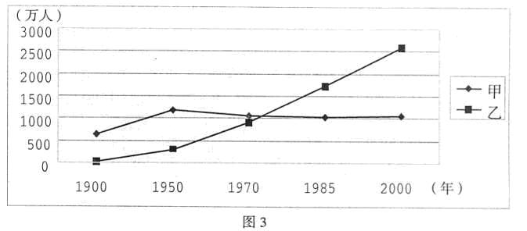

25．下列关于甲、乙两城的正确叙述是 （ ）
A．甲城近几十年来人口增长趋于零，老龄化严重
B． 2012年第30届奥运会将在乙城举办
C．甲城城市化发展速度比乙城快
D．乙城早已出现逆城市化现象
26．下列关于人口迁移的正确叙述是 （ ）
A．地理大发现之前，世界人口主要向乙城所在大陆迁移
B．地理大发现之后，世界人口主要向甲城所在大陆迁移
C．从宏观上看，经济布局的改变会造成大量人口迁移
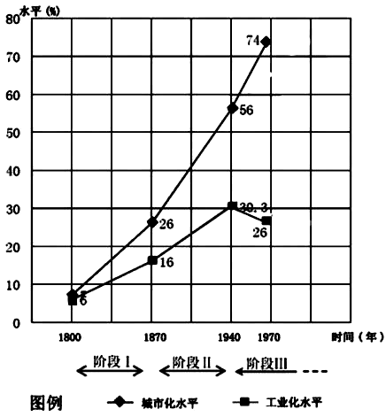
D．近年来，甲城“环境难民”呈不断增加的趋势

读右图某国工业化、城市化进程比较图，回答27—28题。
27．关于该国工业化、城市化进程特点的叙述，正确的是
A．城市化与工业化呈同步增长趋势
B．阶段Ⅰ城市化进程速度比阶段Ⅱ快
C．在此国城市化过程中工业化都是主要动力
D．城市化速度超过工业化速度
28．阶段Ⅲ，该国新增就业机会主要来自（ ）
A．资金密集型产业 B．劳动密集型产业
C．资源密集型产业 D．现代服务业

下表为某地有关气象要素的多年统计情况。据此回答29—30题。
气象要素（单位） | 1月 | 4月 | 7月 | 10月
月平均气温（℃） | 10.8 | 14.2 | 20.7 | 18.6
降雨日数（日） | 11.2 | 9.3 | 0.8 | 8.0
日平均日照时数（小时） | 5.5 | 8.4 | 11.1 | 7.7
29．该地日平均日照时数年变化的主要影响因素是 （ ）
A．昼夜长短和天气 B．昼夜长短和自转速度
C．正午太阳高度和自转速度 D．正午太阳高度和气候
30．该地的自然植被类型是 （ ）
A．温带落叶阔叶林 B．热带草原
C．亚热带常绿硬叶林 D．亚热带常绿阔叶林

二、综合题（共3小题，总计40分）
31．读下面的等高线图，回答下列问题（14分）。
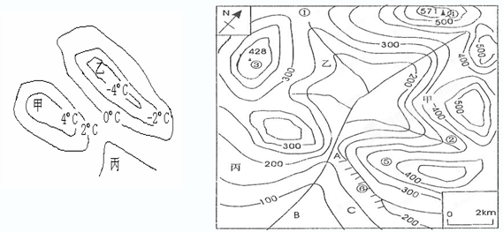
（1）图中数码表示的地形部位名称①__________ ②_________ ⑥___________（3分）
（2）③④两地的垂直距离为________米,若两地图上距离为3厘米,其实际水平距离是____ _千米（2分）.
（3）如果把图上的比例尺放大到原图比例尺的2倍,放大后的比例尺为 (用数字式表示) （1分）.
（4）小河干流的流向为_______________________（2分）.
（5）有AC和BC两种把水引到C处的方案,应选择 线,理由是
___________________________（3分）.
（6）若甲、乙、丙三处中选其中一处修梯田，以______处最好，原因是
____________________________（3分）.
32．下图所示两地理区域，读图回答下列问题（11分）
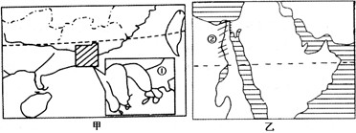
（1）图甲所示区域与图乙所示区域大部分地区纬度相当，但气候不同，试分析原因（4分）。

（2）图甲所示地区水能资源丰富，试从地形与气候两方面分析原因（2分）。

（3）甲图所示区域内的经济特区中，正午时刻日影方向终年不变的是 ，昼夜长短变化幅度最小的是 （2分）。
（4）我国在图甲区域建立核电站，主要原因是什么（3分）？

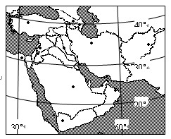

33.读右图，填图（5分）
A
A: (高原)
B
B: (山脉)
C
C

C: (平原)
D
C

D: (海峡)
E: (海峡)
E
C

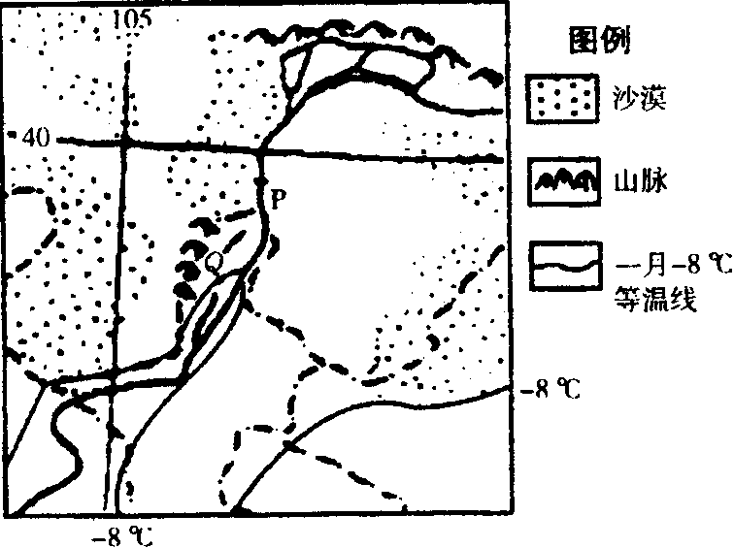
34．读我国某区域图，回答下列问题：（10分）
铜
20世纪90年代初，中国和法国有关专
家经过考察，发现宁夏北部、贺兰山东麓地
区的小气候十分适合优质葡萄的生长。宁夏
人民经过几年的辛勤劳动，3万亩葡萄基地
和防护林的建设一起完成。他们引进法国优
质葡萄品种、意大利的设备，采用先进的种
植技术和管理模式生产葡萄酒，现已开始销
往欧洲、香港等地区。

（1）宁夏平原与法国的葡萄种植区相比，在气候方面，前者为 气候，法国的以 气候为主（以上两空请从下图A～D中选择）。葡萄种植区主要在法国的 部（3分）。
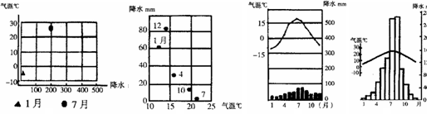
A B C D

（2）在葡萄种植的自然条件方面，两者主要共同的自然条件优势和共同的劣势分别是（2分）
优势： ；
劣势： 。
（3）Q地区冬季气温比同纬度附近地区的气温 (高、低)，这主要是因为
（3分）。
（4）如果宁夏平原农业开发强度超过自然承载力，将可能会引发哪些环境问题
（2分）
参考答案
1 | 2 | 3 | 4 | 5 | 6 | 7 | 8 | 9 | 10 | 11 | 12 | 13 | 14 | 15
B | D | A | B | C | B | C | B | D | C | D | A | A | B | D
16 | 17 | 18 | 19 | 20 | 21 | 22 | 23 | 24 | 25 | 26 | 27 | 28 | 29 | 30
C | B | D | C | C | D | A | D | B | A | C | D | D | A | C

31．（14分）
（1）鞍部 山谷 陡崖
（2）143 6
（3）1：100000
（4）大致自北向南流
（5）AC AC虽然引水距离较长，但水处水库引出后可以顺着地势进行自流，而C处地势比B处高，不便于自流引水。
（6）丙 ①丙处地势平坦，有利于修建梯田。②丙处的地势比水库的水位低，有利于引水灌溉。

32．（11分）
（1）甲区域受夏季风和台风影响，夏季多雨，形成热带、亚热带季风气候；乙区域大部分地区受副热带高压和信风带控制，终年降水少，形成热带沙漠气候。
（2）地形：地形以山地、丘陵为主，河流落差大
气候：气候为热带、亚热带季风气候，年降水量大，河流径流量大
（3）厦门 海南
（4）工农业生产发达，能源需求量大；煤、石油等常规能源缺乏；核电能量巨大；该区域经济技术力量雄厚

33．（5分）
A: 安纳托利亚高原 B: 兴都库什山脉 C: 美索不达米亚平原
D: 霍尔木兹海峡 E: 曼德海峡

34．（10分）
（1） C B 南
（2） 夏季炎热，冬季寒冷，气温的年较差和日较差大；全年降水较少
（3） 高 Q地位于贺兰山的背风坡，地形阻挡了冬季风
（4） 土壤的次生盐碱化；土地荒漠化；加重下游缺水或断流。

